О внесении изменений
в административный
регламент предоставления
муниципальной услуги
«Предоставление информации
об объектах недвижимого имущества,
находящихся в муниципальной
собственности и предназначенных
для сдачи в аренду», утвержденный
постановлением Администрации
Суксунского муниципального
района от 06.06.2012 № 127

273
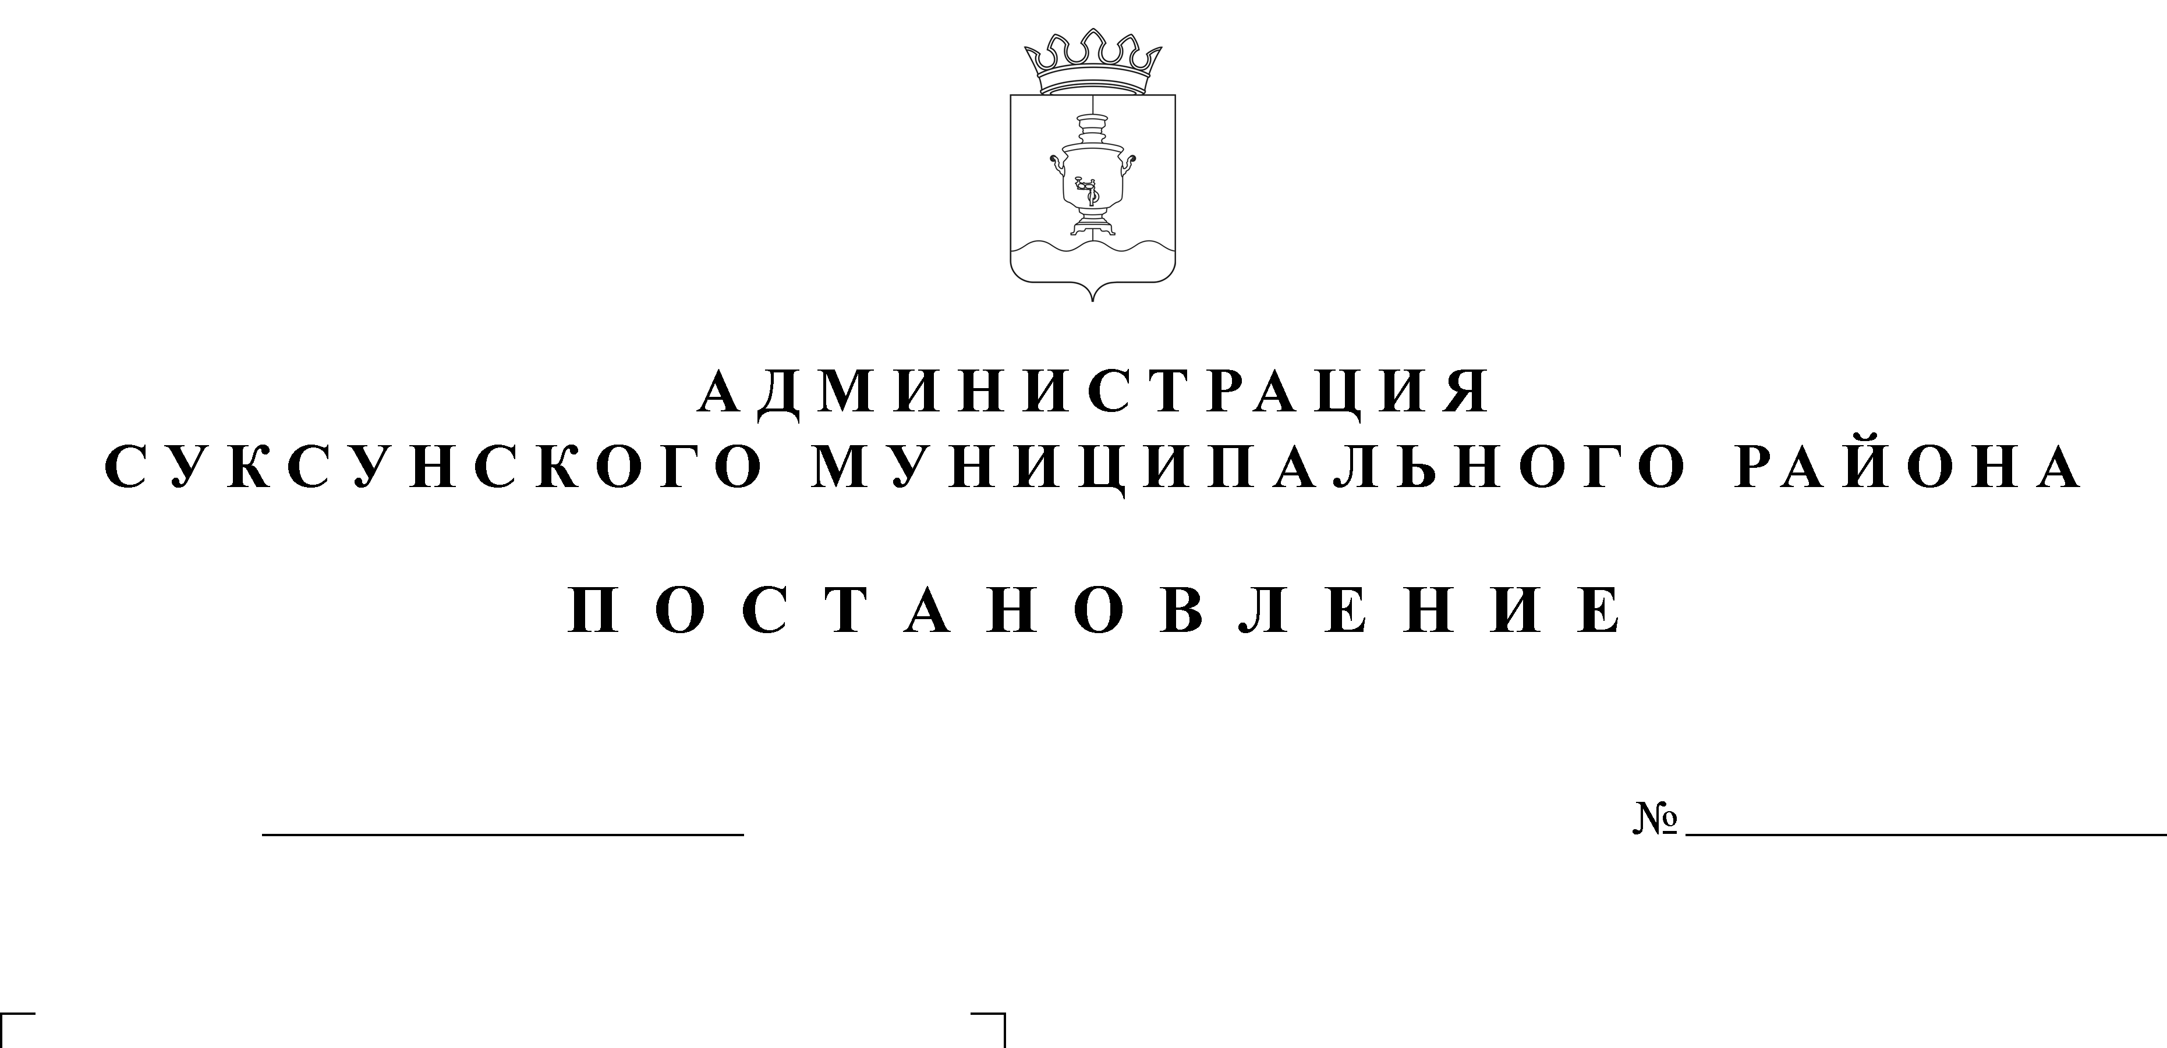

10.10.2016

В целях приведения муниципальных правовых актов в соответствии с действующим законодательством
ПОСТАНОВЛЯЮ:
1. Внести в административный регламент предоставления муниципальной услуги «Предоставление информации об объектах недвижимого имущества, находящихся в муниципальной собственности и предназначенных для сдачи в аренду», утвержденный постановлением Администрации Суксунского муниципального района от 06.06.2012 № 127 «Об утверждении административного регламента предоставления муниципальной услуги «Предоставление информации об объектах недвижимого имущества, находящихся в муниципальной собственности и предназначенных для сдачи в аренду» следующие изменения:
1.1. в абзаце четвертом пункта 1.3. цифры «3-17-06» исключить;
1.2. абзац пятый пункта 1.3. изложить в следующей редакции:
«График работы:
Понедельник – пятница с 8.00 до 17.00
Перерыв на обед с 12.00 до 13.00.»;
1.3. пункт 1.3. дополнить абзацами седьмым, восьмым и девятым следующего содержания:
«Заявители вправе получить муниципальную услугу через филиал «Суксунский» КГАУ «Пермский краевой МФЦ ПГМУ» (далее - МФЦ) в соответствии с соглашением о взаимодействии, заключенным между краевое государственное автономное учреждение «Пермский краевой многофункциональный центр предоставления государственных и муниципальных услуг» и органом, предоставляющим муниципальную услугу (далее - соглашение о взаимодействия), с момента вступления в силу соглашения о взаимодействии.
Информация о местонахождении, справочных телефонах и графиках работы филиалов МФЦ содержится на официальном сайте: http://mfc.permkrai.ru./.
Заявители вправе получить муниципальную услугу через федеральную государственную информационную систему «Единый портал государственных и муниципальных услуг: http://www.gosuslugi.ru/.».
2. Настоящее Постановление вступает в силу со дня его размещения на официальном сайте Суксунского муниципального района.
3. Контроль за исполнением настоящего Постановления оставляю за собой.

Глава Администрации района И.А. Трофимова

